Commande Poli
NOM D’EQUIPE

Pour te faciliter la tâche et bénéficier de tous les avantages, BCF a préparé un template pour passer commande avec Poli en toute simplicité.

Dans ce document, tu devras:

- Indiquer les articles que tu souhaites commander
- Préciser les quantités et tailles pour chaque article
- Uploader le design de ton équipement en précisant:
  - Le code couleur exacte de chaque couleur représentée
  - Les commentaires nécessaires pour la bonne réalisation

Tu enverras ensuite le template complété avec toutes les images et les logos dans un fichier compressé Zip. à BCF (info@bonnevillecycling.be). Poli te contactera ensuite pour valider le design final.

Après validation, ton équipe paie la commande pour confirmation. C'est à partir de ce moment que la commande est lancée et qu'il faut prévoir 6 à 7 semaines avant livraison. Ne tarde pas à passer commande!

Obligatoire: indiquez 2 personnes de contact au sein de l’équipe. Poli ou BCF contacterons ces personnes en cas de question sur la commande.

Nom | Téléphone | Email
Contact 1 | +../
Contact 2 | +../

Adresse de livraison
Rue
Numéro
Code Postal
Ville
Pays

Articles commandés

Coche dans la liste d’équipements Poli les articles de ta commande.

Instructions

Indique simplement la quantité et les tailles de chaque article souhaité dans les cases jaunes de la liste ci-dessous. Laisse les autres cases vides.

Taille = T1, T2, T3, T4, T5, T6, T7, T8, T9, T10, T11
🚨 Poli taille petit 🚨 => privilégiez une taille au-dessus si préférence pour maillot pas trop serré (voir le guide des tailles plus bas).

Voici un exemple de comment remplir la la liste de commande:
Maillots manches courtes
PRODUIT | GAMME | PRIX | QUANTITÉ | TAILLE | LIEN VERS FICHE PRODUIT
HOMME
EXEMPLE 1 | PREMIUM | x€ |  |  | https://www.poli.fr/maillot-cyclisme-personnalise/maillot-velo-cesar-8810.html
EXEMPLE 2 | PREMIUM | x€ | 10 | 3 T5, 5 T6, 2 T8 | https://www.poli.fr/maillot-cyclisme-personnalise/maillot-cyrus-10097.html

🚨 ATTENTION 🚨

Pour bénéficier des avantages BCF, il faut commander un minimum de 10 pièces hautes ou de 10 pièces basses (par exemple 5 vestes et 5 maillots ou 8 cuissards courts et 2 cuissards longs).
Maillots manches courtes
PRODUIT | GAMME | PRIX | QUANTITÉ | TAILLE | LIEN VERS FICHE PRODUIT
HOMME
CESAR | PREMIUM | 75€ |  |  | https://www.poli.fr/maillot-cyclisme-personnalise/maillot-velo-cesar-8810.html
CYRUS | PREMIUM | 75€ |  |  | https://www.poli.fr/maillot-cyclisme-personnalise/maillot-cyrus-10097.html
KORY | PREMIUM | 62€ |  |  | https://www.poli.fr/maillot-cyclisme-personnalise/t-shirt-manches-courtes-kory-10470.html
AKSEL | COURSE | 55€ |  |  | https://www.poli.fr/maillot-cyclisme-personnalise/maillot-velo-aksel-mc-8273.html
EMIL MC | CYCLO | 50€ |  |  | https://www.poli.fr/maillot-cyclisme-personnalise/maillot-velo-emil-manches-courtes-8257.html
ARNO | CYCLO | 52€ |  |  | https://www.poli.fr/maillot-cyclisme-personnalise/maillot-velo-arno-sm-8252.html
FEMME
KELLY | COURSE | 55€ |  |  | https://www.poli.fr/maillot-cyclisme-personnalise/maillot-velo-femme-kelly-mc-8571.html
INDIRA | CYCLO | 55€ |  |  | https://www.poli.fr/maillot-cyclisme-personnalise/maillot-velo-indira-mc-8279.html
Maillots manches longues
PRODUIT | GAMME | PRIX | QUANTITÉ | TAILLE | LIEN VERS FICHE PRODUIT
HOMME
ROCH | COURSE | 72€ |  |  | https://www.poli.fr/maillot-cyclisme-personnalise/maillot-velo-roch-ml-8272.html
EMIL ML | CYCLO | 66€ |  |  | https://www.poli.fr/maillot-cyclisme-personnalise/maillot-velo-emil-ml-8278.html
FEMME
GARANCE | COURSE | 66€ |  |  | https://www.poli.fr/maillot-cyclisme-personnalise/maillot-velo-ml-garance-8320.html

Vestes, gilets et coupe vent
PRODUIT | GAMME | PRIX | QUANTITÉ | TAILLE | LIEN VERS FICHE PRODUIT
HOMME / MIXTE
AYLAN | PREMIUM | 129€ |  |  | https://www.poli.fr/veste-gilet-coupe-vent-velo-personnalises/veste-velo-aylan-8429.html
ISAQ | PREMIUM | 115€ |  |  | https://www.poli.fr/veste-gilet-coupe-vent-velo-personnalises/veste-velo-isaq-8427.html
RYKER | PREMIUM | 109€ |  |  | https://www.poli.fr/veste-gilet-coupe-vent-velo-personnalises/veste-ryker-10467.html
CHESTER | COURSE | 114€ |  |  | https://www.poli.fr/veste-gilet-coupe-vent-velo-personnalises/veste-velo-chester-8437.html
GREG | COURSE | 71€ |  |  | https://www.poli.fr/veste-gilet-coupe-vent-velo-personnalises/veste-greg-10468.html
GUST | CYCLO | 69€ |  |  | https://www.poli.fr/veste-gilet-coupe-vent-velo-personnalises/coupe-vent-deperlant-gust-6121.html
PAVEL | COURSE | 109€ |  |  | https://www.poli.fr/veste-gilet-coupe-vent-velo-personnalises/veste-velo-pavel-8431.html
RUBY | CYCLO | 111€ |  |  | https://www.poli.fr/veste-gilet-coupe-vent-velo-personnalises/veste-velo-ruby-8434.html
WADES | CYCLO | 98€ |  |  | https://www.poli.fr/veste-gilet-coupe-vent-velo-personnalises/veste-velo-wades-8311.html
NATAN | COURSE | 62€ |  |  | https://www.poli.fr/veste-gilet-coupe-vent-velo-personnalises/gilet-velo-natan-8275.html
KYBER | CYCLO | 72€ |  |  | https://www.poli.fr/veste-gilet-coupe-vent-velo-personnalises/gilet-velo-kyber-8435.html
FEMME
CELESTE | COURSE | 109€ |  |  | https://www.poli.fr/veste-gilet-coupe-vent-velo-personnalises/veste-velo-celeste-8438.html

Cuissards
PRODUIT | GAMME | PRIX | QUANTITÉ | TAILLE | LIEN VERS FICHE PRODUIT
HOMME
RAY | PREMIUM | 96€ |  |  | https://www.poli.fr/cuissard-combinaison-cycliste-personnalises/cuissard-velo-ray-8428.html
KYLE | COURSE | 69€ |  |  | https://www.poli.fr/cuissard-combinaison-cycliste-personnalises/cuissard-velo-kyle-8268.html
FEMME
ZINIA | COURSE | 66€ |  |  | https://www.poli.fr/cuissard-combinaison-cycliste-personnalises/cuissard-velo-zinia-8439.html
Collants et corsaires
PRODUIT | GAMME | PRIX | QUANTITÉ | TAILLE | LIEN VERS FICHE PRODUIT
HOMME
EDWAR | COURSE | 79€ |  |  | https://www.poli.fr/collants-et-corsaires/collant-velo-edwar-8266.html
ENZO | COURSE | 69€ |  |  | https://www.poli.fr/collants-et-corsaires/corsaire-velo-enzo-8267.html
FEMME
MEG | COURSE | 74€ |  |  | https://www.poli.fr/collants-et-corsaires/collant-velo-meg-8269.html
Combinaisons
PRODUIT | GAMME | PRIX | QUANTITÉ | TAILLE | LIEN VERS FICHE PRODUIT
LENKA MC | COURSE | 99€ |  |  | https://www.poli.fr/cuissard-combinaison-cycliste-personnalises/combinaison-velo-lenka-mc-8436.html
LENKA ML | COURSE | 111€ |  |  | https://www.poli.fr/cuissard-combinaison-cycliste-personnalises/combinaison-velo-lenka-8798.html
PRIAM | PREMIUM | 139€ |  |  | https://www.poli.fr/cuissard-combinaison-cycliste-personnalises/combinaison-velo-priam-mc-8572.html

Accessoires
PRODUIT | GAMME | PRIX | Quantité | Taille | LIEN VERS FICHE PRODUIT
CASQUETTE | / | 15€ |  |  | https://www.poli.fr/pour-le-cou-et-la-tete/casquette-de-cyclisme-en-toile-6702.html
GANT ÉTÉ MITTEN | / | 26€ |  |  | https://www.poli.fr/pour-les-bras-et-les-mains/gants-ete-6701.html

Guide des tailles Poli

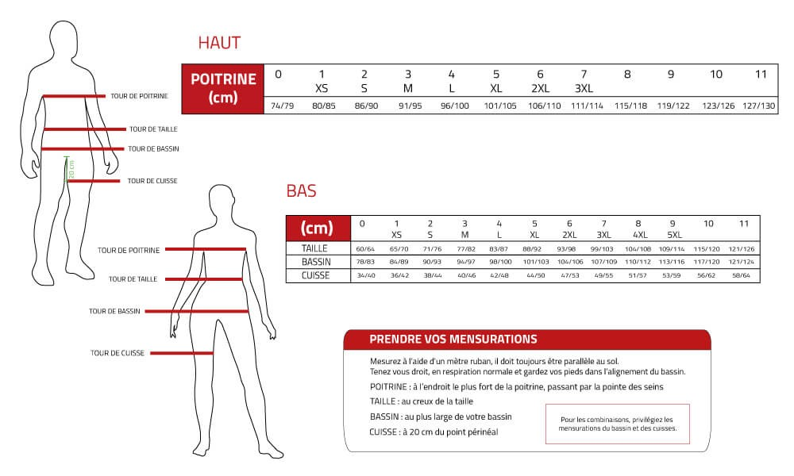
Design du haut

Les designers Poli l’adapteront à tous les articles “haut” commandés (ex. maillots, veste…)
(passe cette section si tu ne commandes pas de haut)

- Upload ton design personnalisé

Partage ici une capture des 4 faces de ton design (face, profils, dos). Pour te faciliter la tâche, tu peux utiliser les fiches croquis disponibles en téléchargement sur la page de chaque produit sur le site Poli.

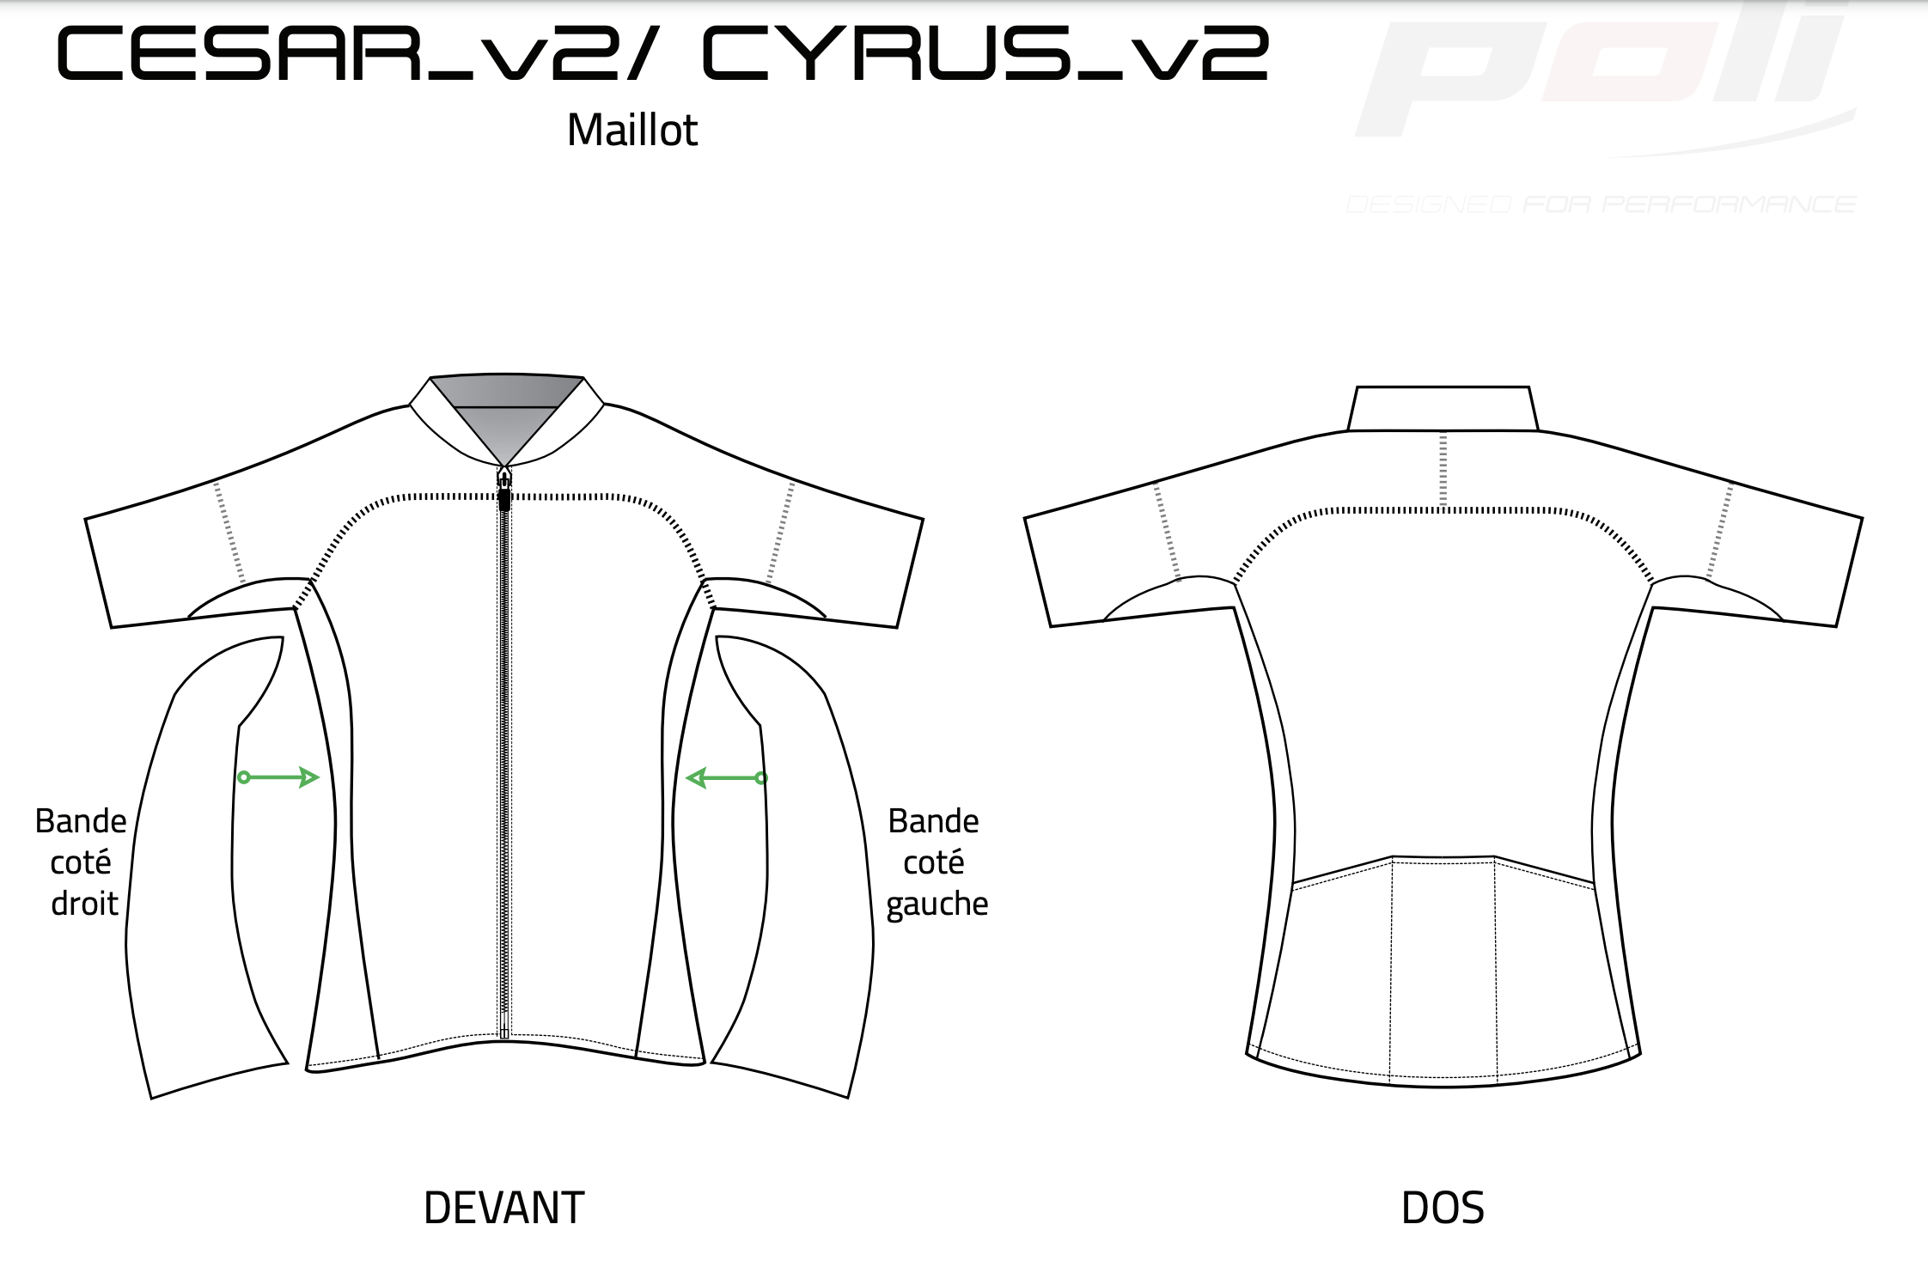
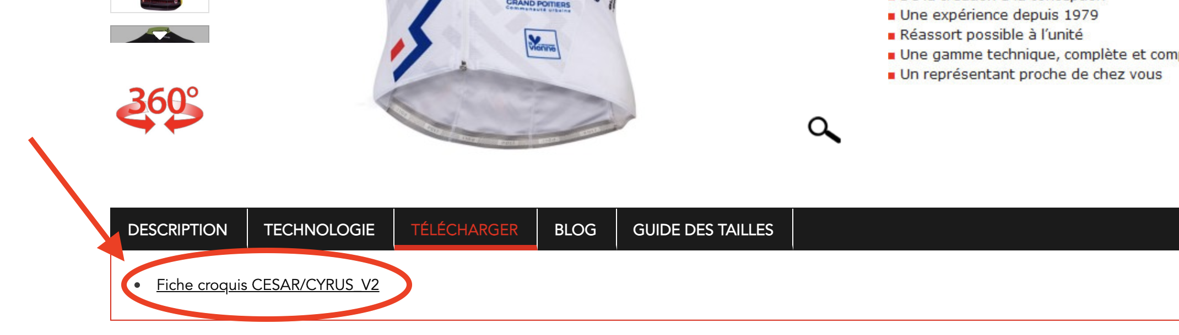

- Indique les polices et code couleur pantone requis pour chaque élément du design qui n’est pas un logo ou une photo à uploader. Sois le plus précis possible.

Exemple:
- Texte 1 = Police Arial
- Couleur du col 1 = jaune Pantone 102
- Couleur du col 2 = rouge Pantone 1788

- Autres remarques sur le design du haut ?

Xxxxxxxxxxxxx

- Prépare les logos et/ou images dans un format vectoriel

Tu ajouteras ces fichiers dans le dossier Zip que tu enverras pour ta commande à BCF. A nouveau soit le plus précis possible dans les noms que tu donnes à ces fichiers (ex. logo sponsor 1 pour manche droite).
Design du bas

Les designers Poli l’adapteront à tous les articles “bas” commandés (ex. cuissards, corsaires…)
(passe cette section si tu ne commandes pas de bas)

- Upload ton design personnalisé

Partage ici une capture des 4 faces de ton design (face, profils, dos). Pour te faciliter la tâche, tu peux utiliser les fiches croquis disponibles en téléchargement sur la page de chaque produit sur le site Poli.

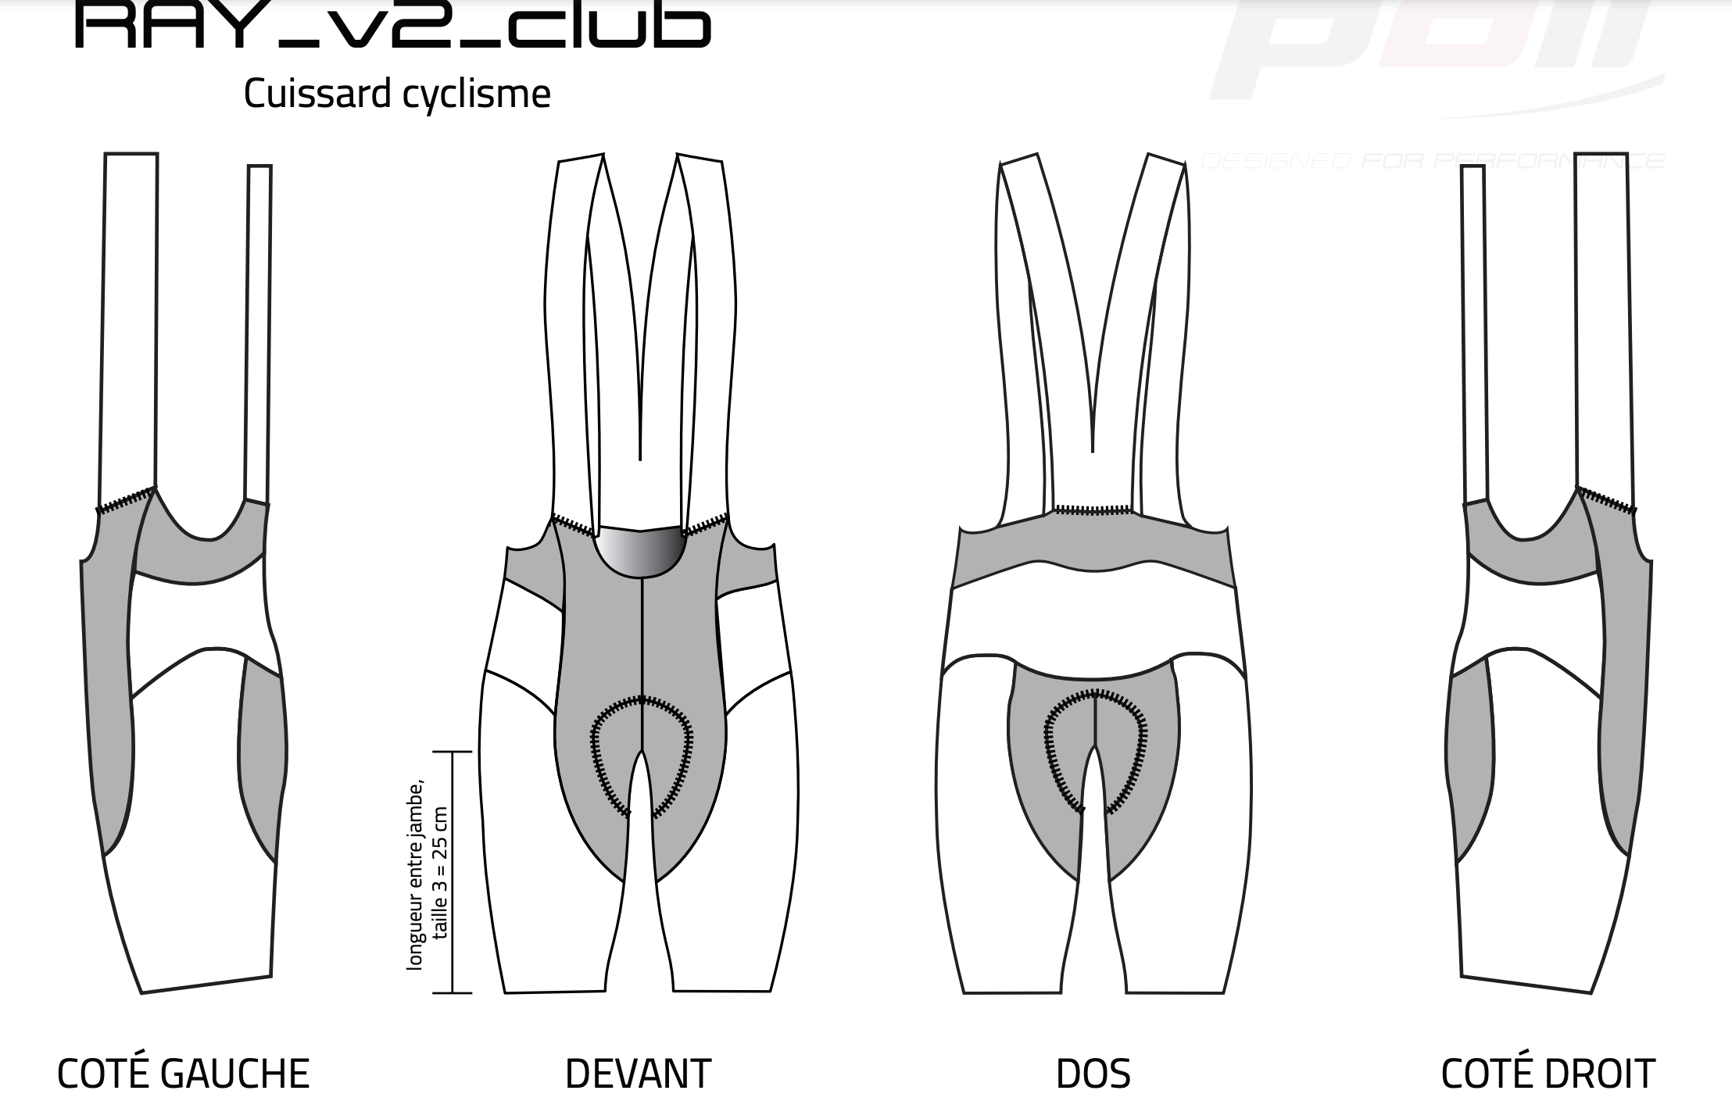
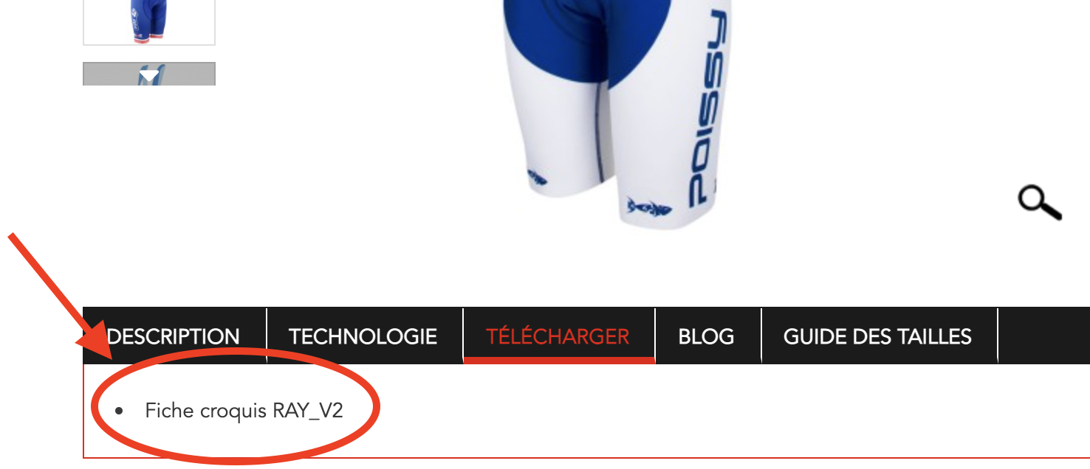

- Indique les polices et code couleur pantone requis pour chaque élément du design qui n’est pas un logo ou une photo à uploader. Sois le plus précis possible.

Exemple:
- Texte 1 = Police Arial
- Couleur du côté droit = jaune Pantone 102
- Couleur du côté gauche = rouge Pantone 1788

- Autres remarques sur le design du haut ?

Xxxxxxxxxxxxx

- Prépare les logos et/ou images dans un format vectoriel

Tu ajouteras ces fichiers dans le dossier Zip que tu enverras pour ta commande à BCF. A nouveau soit le plus précis possible dans les noms que tu donnes à ces fichiers (ex. logo sponsor 1 pour manche droite).
Design des accessoires

Sur base des designs, couleurs et logos demandés pour ton haut et ton bas, les designers Poli te proposeront les meilleurs designs pour tes accessoires. Si tu souhaites vraiment planifier le design des accessoires commandés toi-même, tu peux réitérer le processus ci-dessus.
Autres remarques sur ta commande ?

xxxxxxxx

Rappel des informations de commandes

Envoie ce template complété avec toutes les images et les logos dans un fichier compressé Zip. à BCF (info@bonnevillecycling.be). Poli te contactera ensuite pour valider le design final.

Après validation, ton équipe paie la commande pour confirmation. C'est à partir de ce moment que la commande est lancée et qu'il faut prévoir 6 à 7 semaines avant livraison. Ne tarde pas à passer commande!

